中国矿业大学教代会提案系统使用说明
（用户名及密码请向各代表团团长、副团长和秘书咨询）

1．登陆提案系统
打开中国矿业大学主页,点击主页右下标题栏中“教代会”,进入教代会网页后，点击“教代会提案系统入口”，在登录页面中输入用户名和密码，点击“登录”按钮。登陆成功后，首先修改密码，然后在“个人设置”里“个人资料设置”里完善自我信息。
2.新建提案及征求附议
新增教代会提案——点击“新建提案”；
1）在出现的网页中填入案由、提案理由、依据及具体建议措施。
2）如果有图片等文件，请压缩为rar文件后，在附件中上传。
3）最后，请根据提案的内容，选择“提案类型”（提案委员会在初审时会根据分类情况修改）。
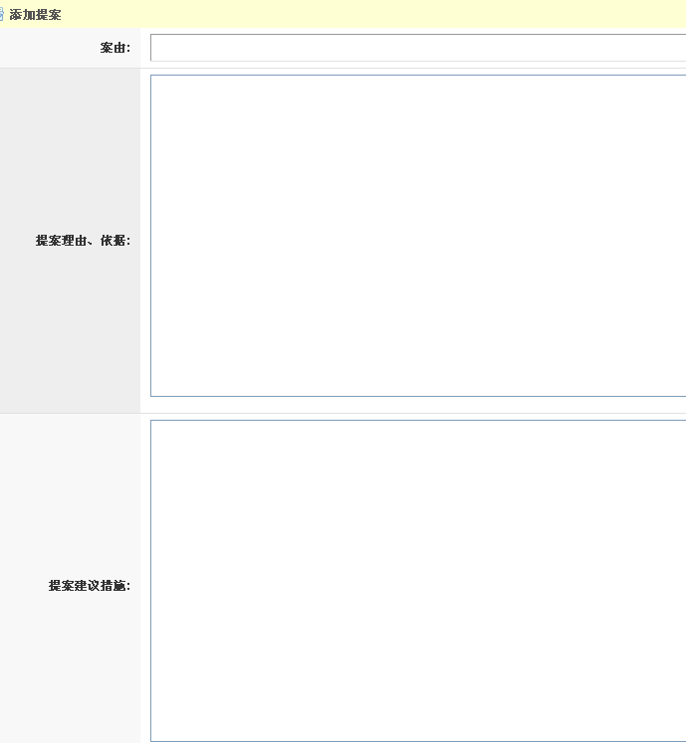
提案保存后，可以在“提案草稿”看到自己的具体提案。
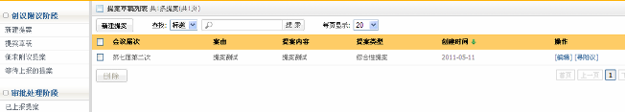
提案必须由两位以上的代表附议后，方可上报提案给提案工作委员会。
在草稿列表的“操作”栏有“寻附议”的链接，点击后，可以为该提案寻求附议人。
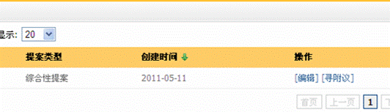
点击“寻附议”后，如下：
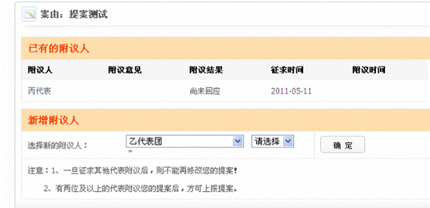
您每次可以选择“代表团”的某个代表，选择“确定”后，即征求该代表的附议。征求的代表人数不限，只要有两位代表附议，即可上报提案。
附议人在登录自己的账户后，即可看到该提案，并选择是否附议该提案。
点击“征求附议的提案”后，显示当前正在征求附议的提案。
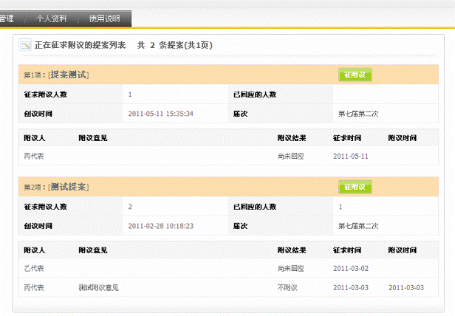
3.附议其他代表的提案
若有其他代表邀请您附议提案，您可以在“待附议的提案”看到。
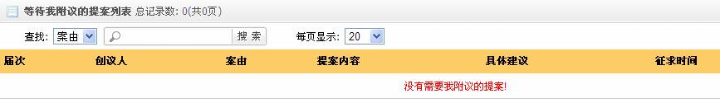
4.上报提案
如果有两位附议人选择了“附议该提案”，会在“征附议”按钮的右侧，显示“上报”按钮。点击后，即可上报该提案。一旦上报该提案，就不允许修改该提案。
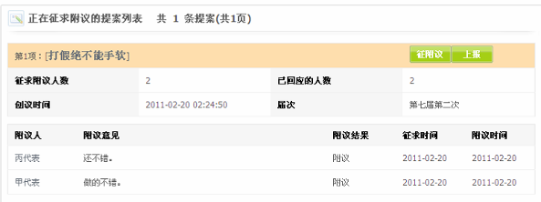
5.反馈提案
若某提案已经处理完毕，提案工作委员会可以征求提案人的反馈，选择“待反馈的提案”进行反馈。

点击“反馈”-填写“反馈意见”和“反馈等级”，填写完毕后，点击“提交”
